Аппарат электрохирургический для ветеринарии
(ЭХВЧ) «ФорВет120»
Наименование | Характеристики | Значение
Аппарат электрохирургический для ветеринарии  (ЭХВЧ) «ФорВет120»  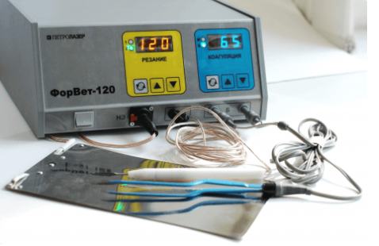 | Аппарат относится к хирургическому оборудованию ветеринарного предназначения, предназначен для резки и коагуляции мягких тканей организма током высокой частоты для различных медико-биологических целей.  Предназначен для работы с средними массами тканей. Компактный, простой в обращении, надежный аппарат средней мощности рассчитан для точных локальных воздействий с использованием специального инструмента, соответствующего области применения.  Аппарат предназначен для эксплуатации в специально оборудованных помещениях при температуре окружающего воздуха от 10 до З5°C и относительной влажности 80%. Режим работы: повторно-кратковременный.
 | Основная частота выходного высокочастотного сигнала | 440 кГц
 | Модуляция выходного высокочастотного сигнала (Режим-2) | 22кГц
 | Ограничение величины выходного тока | до 2А
 | Ограничение величины выходного напряжения | 450 В (режим-1,2 и монокоагуляция)
 | Ограничение величины выходного напряжения | 250 В (бикоагуляция)
 | Напряжение питания | 220/240 В, 50/60Гц
 | Потребляемая мощность, не более | 300 Вт
 | Время готовности после включения, не более | 4 сек
 | Длина кабеля для блока и педалей | 3 м
 | Средняя наработка на отказ, не менее | 1000 ч
 | Назначенный ресурс, не менее | 60 мес
 | Габаритные размеры блока, не более | 300х330х130 мм
 | Габаритные размеры педалей, не более | 250х150х40 мм
 | Масса блока, не более | 4 кг
 | Масса педали, не более | 1 кг
 | Комплект поставки:
 | Аппарат электрохирургический высокочастотный «ФорВет120» ; | 1шт
 | Педаль ножного управления | 1 шт
 | Кабель питания аппарата | 1 шт
 | Держатель монополярного инструмента с кабелем | 1 шт
 | Нейтральный электрод с кабелем | 1 шт
 | Кабель биполярного инструмента | 1 шт
 | Набор сменных дополнительных насадок (нож, игла, петля, шарик и др.) | 1 шт
 | Паспорт. Руководство по эксплуатации изделия | 1 шт
 | Режимы работы ЭХВЧ «ФорВет 120»:
 | Монополярный РЕЗАНИЕ (режим 1)
 | Монополярный СМЕШАННЫЙ (режим 2)
 | Монополярный КОАГУЛЯЦИЯ (режим М)
 | Биполярный КОАГУЛЯЦИЯ (режим Б)

